PODER EJECUTIVO
SECRETARIA DE CULTURA

DECRETO por el que se declara como Zona de Monumentos Arqueológicos el área conocida como Huapalcalco, ubicada en el municipio de Tulancingo de Bravo, estado de Hidalgo, con superficie de 20-44-83.50 ha.

Al margen un sello con el Escudo Nacional, que dice: Estados Unidos Mexicanos.- Presidencia de la República.
ANDRÉS MANUEL LÓPEZ OBRADOR, presidente de los Estados Unidos Mexicanos, en ejercicio de la facultad que me confiere el artículo 89, fracción I, de la Constitución Política de los Estados Unidos Mexicanos y con fundamento en los artículos 4o., párrafo decimosegundo, de la propia Constitución; 41 y 41 Bis de la Ley Orgánica de la Administración Pública Federal; 2o., 3o., 5o., 5o. TER, 27, 28, 30, 37, 38, 39 y 44 de la Ley Federal sobre Monumentos y Zonas Arqueológicos, Artísticos e Históricos; 6, fracción VIII, 7, fracción XII, y 30 de la Ley General de Bienes Nacionales; 2o., párrafos primero y segundo, fracciones IX y XI, de la Ley Orgánica del Instituto Nacional de Antropología e Historia; 3o. y 33 de la Ley de Planeación; 6, párrafo segundo, fracción VI, 7, 8, fracciones I y XIII, 10, 11, 12 y 53, fracción V, de la Ley General de Asentamientos Humanos, Ordenamiento Territorial y Desarrollo Urbano; 9, 9 bis y 9 ter del Reglamento de la Ley Federal sobre Monumentos y Zonas Arqueológicas, Artísticos e Históricos, y
CONSIDERANDO
Que la Constitución Política de los Estados Unidos Mexicanos, reconoce en su artículo 4o., párrafo decimosegundo, el derecho de toda persona al acceso a la cultura y al disfrute de los bienes y servicios que presta el Estado en la materia, así como el ejercicio de sus derechos culturales;
Que el Estado mexicano es parte de la Convención para la protección del patrimonio mundial, cultural y natural, adoptada en París, Francia, el 23 de noviembre de 1972, aprobada por la Cámara de Senadores el 22 de diciembre de 1983, publicada en el Diario Oficial de la Federación (DOF) el 2 de mayo de 1984, la cual en su artículo 1 considera como patrimonio cultural, entre otros monumentos, las obras arquitectónicas, de escultura o de pintura monumentales y estructuras de carácter arqueológico que tengan un valor universal excepcional desde el punto de vista de la historia, del arte o de la ciencia. Asimismo, en su artículo 4 refiere que los Estados Parte, reconocen la obligación de identificar, proteger, conservar, rehabilitar y transmitir a las generaciones futuras el patrimonio cultural y natural situado en su territorio;
Que la resolución A/HRC/RES/37/17, aprobada por el Consejo de Derechos Humanos de las Naciones Unidas, el 22 de marzo de 2018, señala que la destrucción del patrimonio cultural o los daños a este pueden tener un efecto perjudicial e irreversible en el disfrute de los derechos culturales, lo que incluye la capacidad de acceder y disfrutar del patrimonio, por lo que exhorta a todos los Estados a que respeten, promuevan y protejan el referido derecho;
Que el Plan Nacional de Desarrollo 2019-2024, publicado en el DOF el 12 de julio de 2019, es el principal instrumento de planeación de la presente administración, el cual contempla como uno de sus principios el “No dejar a nadie atrás, no dejar a nadie fuera”, es decir, busca un modelo de desarrollo respetuoso de los habitantes y del hábitat, equitativo, orientado a subsanar y no a agudizar las desigualdades, defender la diversidad cultural y del ambiente natural, sensible a las modalidades y singularidades económicas regionales y locales y consciente de las necesidades de los habitantes futuros del país, a quienes no podemos heredar un territorio en ruinas;
Que el Programa Sectorial de Cultura 2020-2024, publicado en el DOF el 3 de julio de 2020, determina como uno de sus objetivos prioritarios la protección y conservación de la diversidad, la memoria y los patrimonios culturales de México, mediante acciones de preservación, investigación, protección, promoción de su conocimiento y apropiación. También establece como acciones puntuales para el cumplimiento de dicho objetivo, la elaboración de expedientes técnicos para la formulación de declaratorias de los bienes patrimoniales para facilitar su protección mediante el marco jurídico nacional, así como convenios o convenciones internacionales y la ejecución de acciones de conservación de bienes muebles e inmuebles culturales para asegurar su transmisión a las futuras generaciones;
Que el artículo 28 de la Ley Federal sobre Monumentos y Zonas Arqueológicos, Artísticos e Históricos (LFMZAAH), dispone que son monumentos arqueológicos los bienes muebles e inmuebles, producto de las culturas anteriores al establecimiento de la hispánica en el territorio nacional, así como los restos humanos, de la flora y de la fauna relacionados con esas culturas;
Que el estado de Hidalgo cuenta con una gran riqueza cultural entre la que se encuentra la zona arqueológica de Huapalcalco, ubicada en el municipio de Tulancingo de Bravo. El término Huapalcalco deriva del náhuatl: Huapalli o Huapálitl que significa “tabla o viga pequeña”; calli “casa”, y co que es una preposición locativa y significa “lugar de la casa de madera”. Dicha zona, de acuerdo con los estudios técnicos realizados por el Instituto Nacional de Antropología e Historia (INAH), tuvo una ocupación continua desde el periodo “Tulancingo” (14000 a 7000 a. C.), el cual se destaca por la presencia de asentamientos prehistóricos precerámicos en sus cuevas, hasta el Postclásico tardío Fase Azteca III y IV (1350 a 1520 d.C.) del que data el montículo denominado Iglesia Vieja en Huapalcalco. Este periodo está representado principalmente por la tipología cerámica similar a la de la fase Azteca III y IV de la Cuenca de México;
Que el sitio arqueológico está orientado en un eje Norte- Sur, que sigue la ladera poniente de los cerros La Mesa y El Huiztli. Al oriente el sitio está limitado por los paredones de los citados cerros, al poniente por el Valle de Tulancingo, al sur por el yacimiento El Pizarrín, y al norte por el Valle de Tulancingo;
Que el sitio arqueológico se localiza en la ladera alta de los cerros, limitado por un acantilado, el cual está conformado por varias estructuras, plataformas y basamentos que rodean la plaza denominada grupo VI del área cívico-ceremonial. Sobre los paredones de los cerros La Mesa y El Huiztli se han reportado pinturas rupestres y ocupaciones pre-cerámicas en abrigos. Existe una zona habitacional, asociada a talleres de obsidiana, que se encuentra en la parte baja de la ladera de los cerros La Mesa y El Huiztli, y del valle. Huapalcalco pudo ser un centro regional para el periodo Epiclásico, el cual controlaba el yacimiento de obsidiana de El Pizarrín, por lo que dominó la producción y comercio de bifaciales y monofaciales;
Que el subdirector de Registro de Monumentos Arqueológicos Inmuebles dependiente de la Dirección de Registro Público de Monumentos y Zonas Arqueológicos e Históricos del Instituto Nacional de Antropología e Historia (INAH), el 29 de noviembre de 2021, rindió informe de “[t]rabajos técnicos de replanteo y levantamiento topográfico de la Re-Delimitación del sitio arqueológico de Huapalcalco”, del que se desprende que la zona arqueológica comprende la superficie de 20-44-83.50 hectáreas, la cual se describe en el siguiente plano y cuadro de construcción:
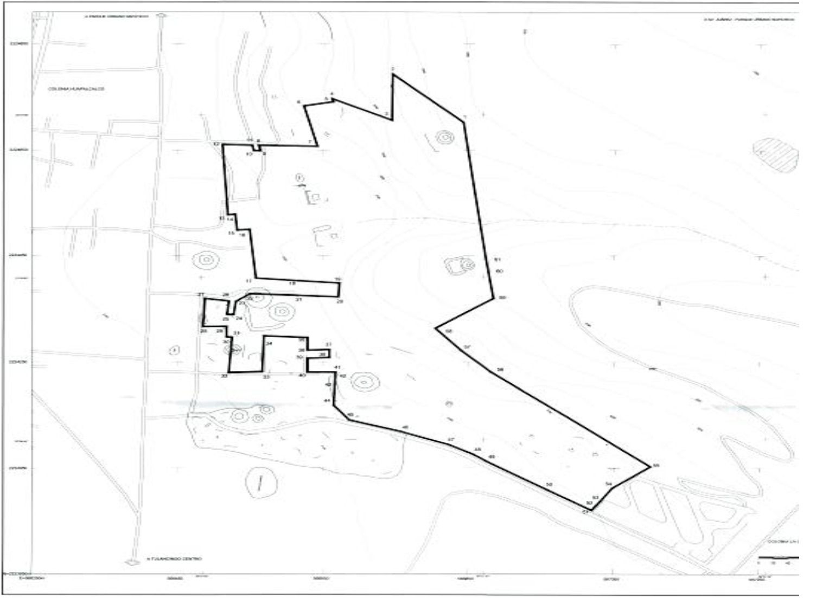

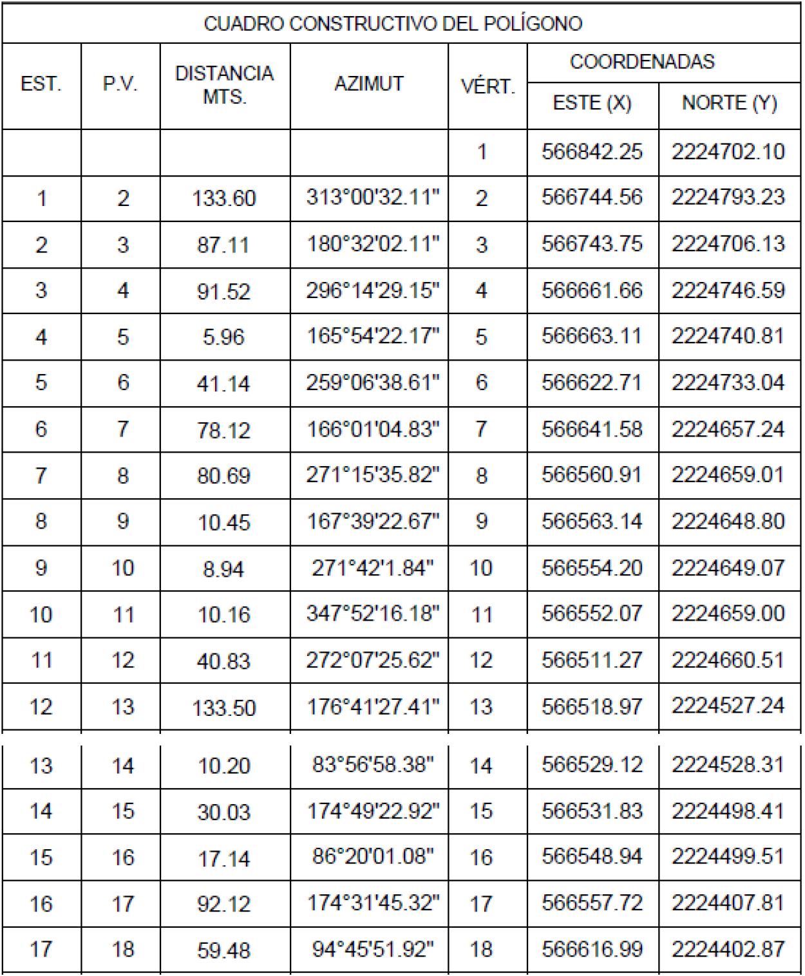

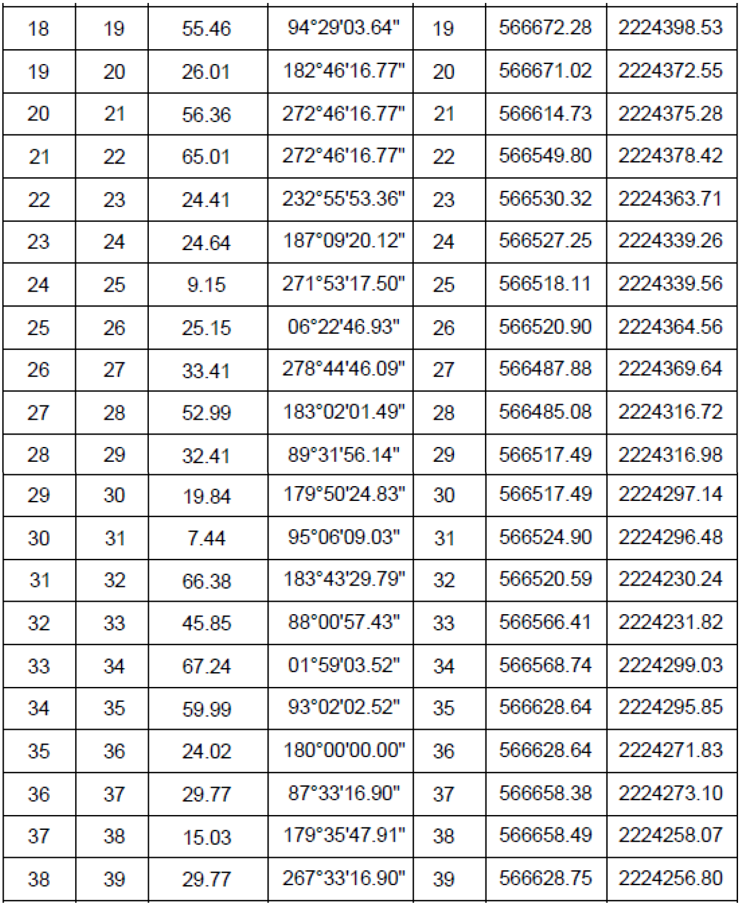

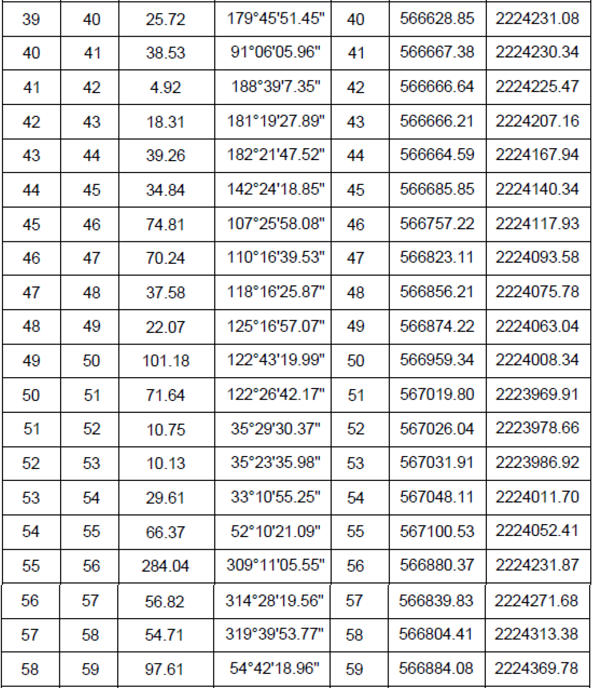
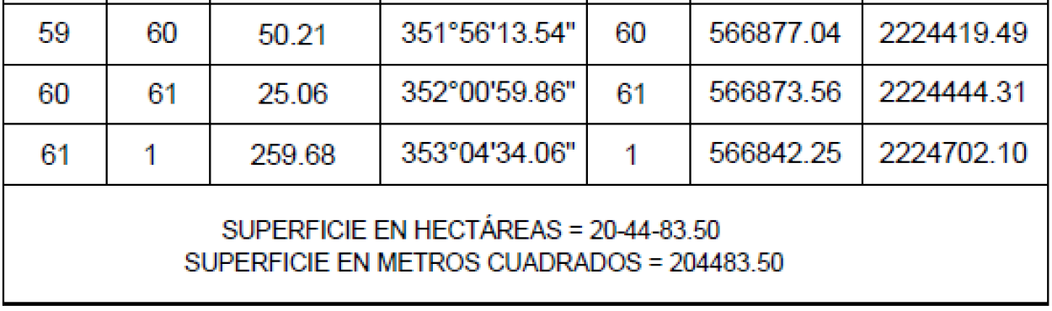
Que en el centro ceremonial de Huapalcalco se reportaron pirámides y, a lo largo de los cantiles de los cerros La Mesa y El Huiztli, varias cuevas como la del Chivo y diversas pinturas rupestres con representaciones antropomorfas, venados, astros, entre otras, que junto con la tipología cerámica y las ocupaciones pre-cerámicas en abrigos, son de suma importancia para conocer nuestras raíces prehispánicas, lo que nos ubica en el presente y fortalece los vínculos de identidad con el territorio que habitamos como Nación;
Que el artículo 2o. de la LFMZAAH señala que es de utilidad pública la investigación, protección, conservación, restauración y recuperación de los monumentos arqueológicos, artísticos e históricos y de las zonas de monumentos, por lo que es importante conservar y proteger, para las generaciones presentes y futuras, el legado cultural e histórico de la zona arqueológica de Huapalcalco;
Que con el objeto de preservar y conservar el patrimonio cultural ubicado en la zona arqueológica de Huapalcalco, el 27 de mayo de 2022, el director General del INAH, emitió el “Acuerdo por el que se da inicio al procedimiento para la emisión de la Declaratoria como Zona de Monumentos Arqueológicos del área conocida como Huapalcalco, ubicada en el municipio de Tulancingo de Bravo, estado de Hidalgo”;
Que se otorgó garantía de audiencia a cualquier persona que pudiera tener interés jurídico en la Declaratoria como Zona de Monumentos Arqueológicos del área conocida como Huapalcalco, ubicada en el municipio de Tulancingo de Bravo, estado de Hidalgo, ya que los días 6, 7 y 8 de junio de 2022, se publicó en el DOF y en los periódicos Excélsior y El Sol de Tulancingo, con circulación a nivel nacional y local, un resumen del acuerdo de inicio del referido procedimiento, con lo anterior se dio cumplimiento a los artículos 14 y 16 de la Constitución Política de los Estados Unidos Mexicanos y 5o. TER, fracción III, de la LFMZAAH;
Que el 10, 14, 22 y 25 de junio, de 2022 el INAH recibió 4 escritos de manifestaciones en relación al proyecto de declaratoria; los cuales, fueron atendidos el 16 de junio y 11 de julio de 2022;
Que, el 10 de agosto de 2022, el director General del INAH emitió opinión de procedencia respecto de la declaratoria como zona de monumentos arqueológicos y remitió el expediente técnico a la Secretaría de Cultura, y
Que el gobierno de México tiene la obligación de garantizar el derecho a la cultura, a proteger, a conservar, a rehabilitar y a asegurar a las futuras generaciones el patrimonio cultural mexicano, como lo es la zona arqueológica de Huapalcalco, y toda vez que la Secretaría de Cultura revisó las constancias que integran el expediente técnico respectivo, y no existen procedimientos pendientes por desahogar, en términos de la LFMZAAH, he tenido a bien expedir el siguiente
DECRETO
PRIMERO. Se declara Zona de Monumentos Arqueológicos de Huapalcalco, la superficie de 20-44-83.50 hectáreas, ubicada en el municipio de Tulancingo de Bravo, estado de Hidalgo, con el perímetro y características detallados en la parte considerativa de este decreto.
SEGUNDO. Las construcciones, ampliaciones y cualquier obra permanente o provisional que se realice en la Zona de Monumentos Arqueológicos de Huapalcalco queda sujeta a la jurisdicción de los poderes federales en los términos señalados en la Ley Federal sobre Monumentos y Zonas Arqueológicos, Artísticos e Históricos, su reglamento y demás disposiciones jurídicas aplicables.
TERCERO. Todo anuncio, aviso, carteles; cocheras, sitios de vehículos, expendios de gasolina o lubricantes; postes e hilos telegráficos y telefónicos, transformadores y conductores de energía eléctrica, e instalaciones de alumbrados, y kioscos, templetes, puestos o cualesquiera otras construcciones permanentes o provisionales, que se pretendan realizar en la Zona de Monumentos Arqueológicos de Huapalcalco, se debe sujetar a las disposiciones que al respecto fije la Ley Federal sobre Monumentos y Zonas Arqueológicos, Artísticos e Históricos, su reglamento y demás disposiciones jurídicas aplicables, previa autorización del Instituto Nacional de Antropología e Historia.
Cualquier acción u obra realizada en contravención de lo dispuesto por este decreto, queda sujeta a las sanciones correspondientes establecidas en la normativa aplicable.
CUARTO. La Secretaría de Cultura, por conducto del Instituto Nacional de Antropología e Historia, en un plazo de 60 días naturales, debe definir los criterios para la protección, conservación, promoción y difusión de la Zona de Monumentos Arqueológicos de Huapalcalco, enfocados al conocimiento, al estudio, al respeto y al aprecio del patrimonio cultural.
Asimismo, debe promover programas educativos y de divulgación que estimulen entre la población el conocimiento, el estudio, el respeto y el aprecio del patrimonio cultural de la Zona de Monumentos Arqueológicos de Huapalcalco.
QUINTO. El Instituto Nacional de Antropología e Historia debe vigilar el cumplimiento de lo ordenado por este decreto, en términos de las disposiciones jurídicas aplicables.
SEXTO. Las autoridades federales, estatales y municipales, en el ámbito de su competencia, así como los particulares, podrán colaborar con el Instituto Nacional de Antropología e Historia en el cumplimiento de lo previsto en este decreto. Asimismo, deben hacer del conocimiento de las autoridades competentes cualquier situación que ponga en peligro la Zona de Monumentos Arqueológicos de Huapalcalco.
SÉPTIMO. La Secretaría de Desarrollo Agrario, Territorial y Urbano, mediante los instrumentos jurídicos que correspondan, con el apoyo del Instituto Nacional de Antropología e Historia, en colaboración con las entidades federativas y autoridades municipales correspondientes, debe establecer las acciones para la regulación del uso de suelo, la preservación de la zona y su entorno ecológico.
OCTAVO. El Instituto Nacional de Antropología e Historia debe promover el establecimiento de las servidumbres necesarias en los predios propiedad de particulares comprendidos en la Zona de Monumentos Arqueológicos de Huapalcalco, para su acceso y adecuada protección, sin que ello atente sobre los derechos de propiedad.
NOVENO. Inscríbase la presente declaratoria y su plano oficial en el Registro Público de Monumentos y Zonas Arqueológicos e Históricos dependiente del Instituto Nacional de Antropología e Historia y en el Registro Público de la Propiedad del estado de Hidalgo en el plazo de quince días a partir de su publicación en el Diario Oficial de la Federación; notifíquese en términos del artículo 23 de la Ley Federal sobre Monumentos y Zonas Arqueológicos, Artísticos e Históricos.
TRANSITORIOS
PRIMERO. El presente decreto entra en vigor al día siguiente de su publicación en el Diario Oficial de la Federación.
SEGUNDO. Las erogaciones que, en su caso, se generen con motivo de la entrada en vigor del presente decreto, deben ser cubiertas con cargo al presupuesto autorizado para los ejecutores de gasto correspondientes en el Presupuesto de Egresos de la Federación para el ejercicio fiscal 2023, por lo que no se incrementará su presupuesto y no se autorizarán recursos adicionales para el presente ejercicio fiscal y para los subsecuentes.
Dado en la residencia del Poder Ejecutivo Federal, en Ciudad de México a 2 de junio de 2023.- Andrés Manuel López Obrador.- Rúbrica.- El Secretario de Desarrollo Agrario, Territorial y Urbano, Román Guillermo Meyer Falcón.- Rúbrica.- La Secretaria de Cultura, Alejandra Frausto Guerrero.- Rúbrica.

Resolución A/HRC/RES/37/17 Los derechos culturales y la proyección del patrimonio cultural en Resolución aprobada por el Consejo de Derechos Humanos el 22 de marzo de 2018. https://digitallibrary.un.org/record/1486785?ln=es
Ibídem, pág. 10.
Ídem.
Velez Saldaña, Nadia Verónica, Expediente Técnico de la Zona de Monumentos Arqueológicos de Huapalcalco, pág. 24.
Ibídem, pág. 19.

